中國文化大學教育部延續性及教學創新試辦計畫
計畫成果紀錄表

子計畫 | A4-1-1培養創新創意能力
具體作法 | 華岡創客中心-金工教學實作工作坊
主題 | 紅銅餐叉
內容  （活動內容簡述/執行成效） | 主辦單位：教資中心  活動日期：2019/04/21 1230-1630  活動地點：大慈館B1華岡創客中心金工教室  主 講 者：趙永惠老師  參與人數： 19 人（教師 人、學生 18人、行政人員 1 人、校外 人）  內 容：  中國文化大學教學資源中心2020年4月21日於大慈館B1華岡創客中心金工教室，辦理金工教學實作工作坊。本次活動主題是紅銅餐叉，邀請趙永惠老師來帶領本校師生進行金工打磨、商品設計及技巧訓練課程。  執行成效：  本次創客中心讓同學透過金工的製作練習作金工手感以及從事該行業所需要付出的成本。
 | 活動照片電子檔名稱  (請用英數檔名) | 活動照片內容說明(每張20字內)
 | 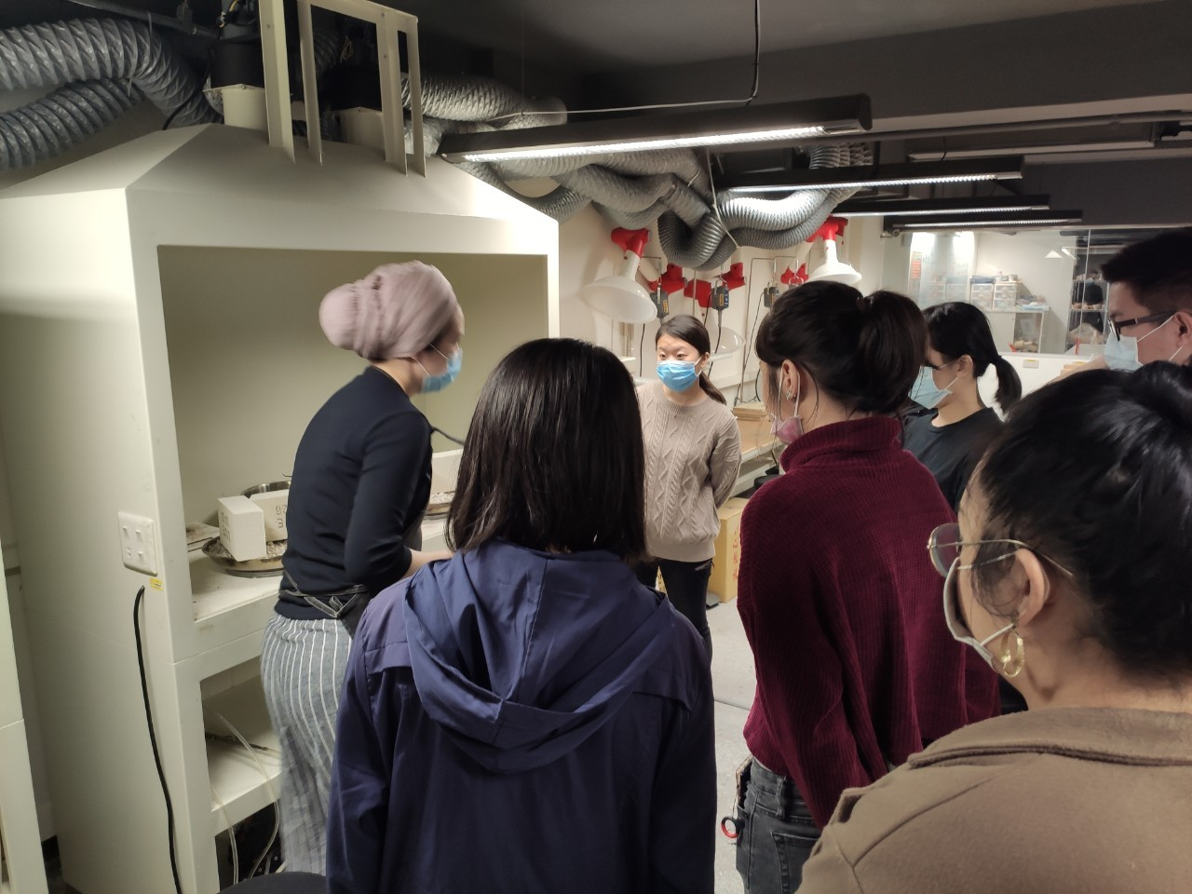 | 課程內容介紹
 | 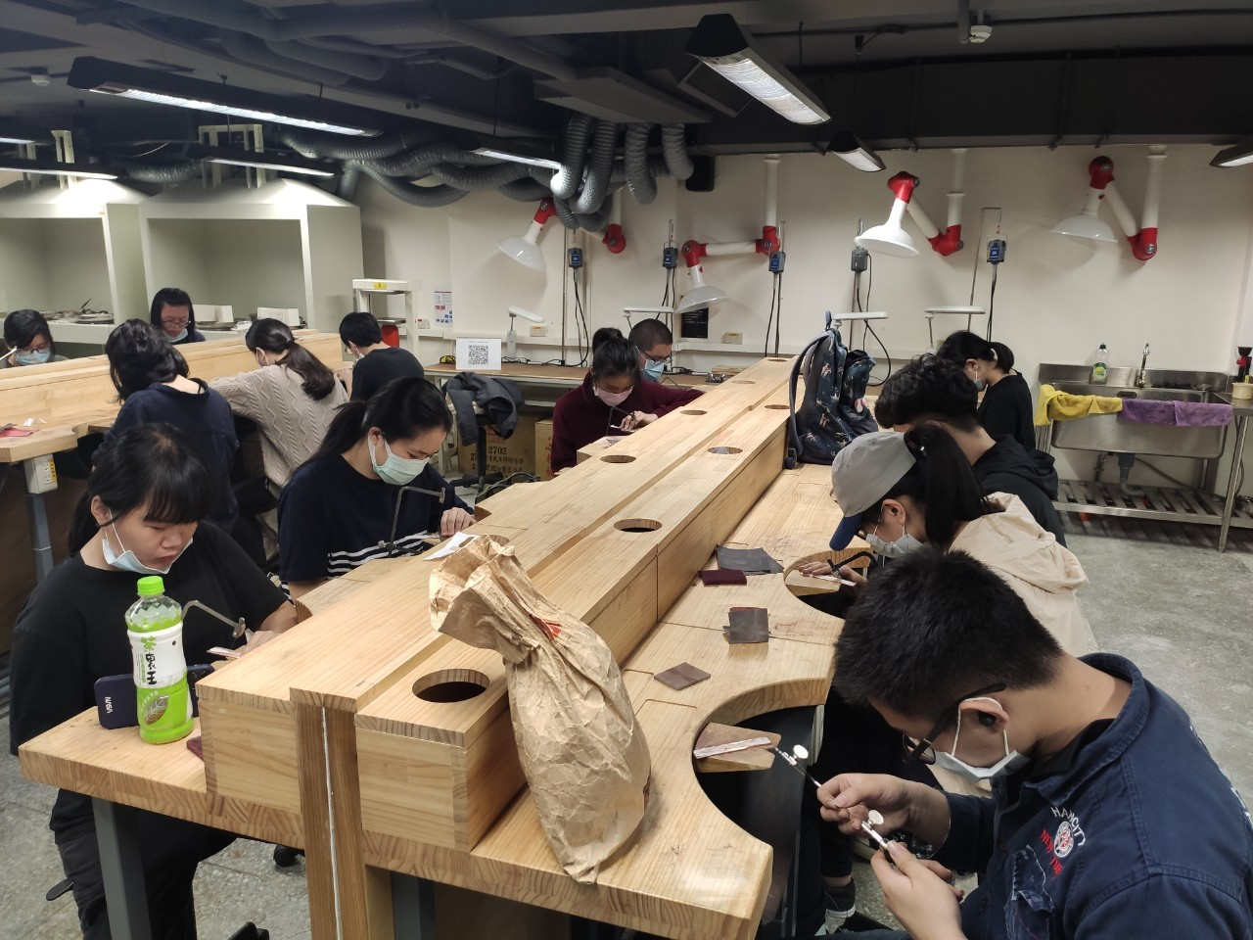 | 同學練習試做
 | 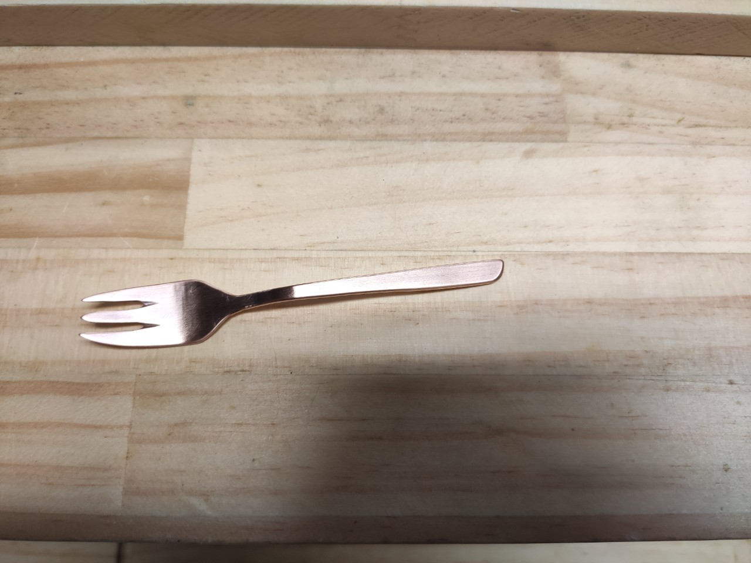 | 成品展示

